Мастер класс «Весенние цветы»
БулатоваТ.С
1. Отстригаем мягкие кончики от палочек
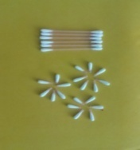
2. Вставляем кончики в основу из пластилина
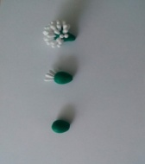
3. Заготовку бутона надеваем на коктельную трубочку
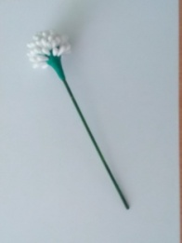
4. И разукрашиваем ! ( обмакивая кончики в краске)

